فهرس المحتويات
فهرس المحتويات 2
الفصل الأول — المقدمة والإطار العام 4
1.1 المقدمة 4
1.2 الهدف من المشروع 4
1.3 الأدوات المستخدمة 4
1.4 مزايا المشروع 5
1.5 مخطط سير المشروع 5
الفصل الثاني — الأدوات والتقنيات البرمجية 7
2.1 بيئة التطوير 7
2.1.1 Visual Studio Code 7
2.2 تقنيات الواجهة الأمامية (Frontend) 7
2.2.1 React JS 7
2.2.2 Vite 7
2.2.3 Tailwind CSS 7
2.3 تقنيات الخادم الخلفي (Backend) 8
2.3.1 NestJS 8
2.3.2 PostgreSQL 8
2.3.3 Prisma ORM 8
2.4 لمحة عن متصفحات الويب وتقنيات العرض 8
الفصل الثالث — متطلبات النظام وتوصيفه 10
3.1 المتطلبات الوظيفية (Functional Requirements) 10
3.1.1 متطلبات دور الطالب 10
3.1.2 متطلبات دور المشرف 10
3.1.3 متطلبات دور رئيس القسم 10
3.2 المتطلبات غير الوظيفية (Non-Functional Requirements) 11
3.3 توصيف النظام 11
3.3.1 الأدوار والصلاحيات 11
3.3.2 بنية قاعدة البيانات (Database Schema) 11
3.3.3 نقاط نهاية API (Backend Endpoints) 12
3.3.4 صفحات الواجهة الأمامية (Frontend Routes) 12
3.4 النتائج المحققة 13
الفصل الرابع — القسم العملي — واجهات الموقع 14
4.1 نظرة عامة على الواجهات 14
4.2 صفحة تسجيل الدخول 14
4.3 لوحة التحكم (Dashboard) 14
4.3.1 لوحة الطالب 14
4.3.2 لوحة المشرف 14
4.3.3 لوحة رئيس القسم 15
4.4 صفحات المشاريع 15
4.4.1 قائمة المشاريع (/projects) 15
4.4.2 صفحة تقديم المقترح (/projects/new) 15
4.4.3 صفحة تفاصيل المشروع (/projects/:id) 15
4.5 نظام الإشعارات 15
الفصل الخامس — الآفاق المستقبلية والصعوبات 16
5.1 الآفاق المستقبلية 16
5.1.1 التوسعات التقنية 16
5.1.2 التحسينات الوظيفية 16
5.2 الصعوبات التي واجهتها 16
5.2.1 تحديات تقنية 16
5.2.2 تحديات منهجية 17
المراجع والمصادر 18

الفصل الأول — المقدمة والإطار العام

1.1 المقدمة
تُعدّ مشاريع التخرج ركيزةً أساسية في المسيرة الأكاديمية للطالب الجامعي، إذ تُتيح له فرصة توظيف ما اكتسبه من معارف ومهارات نظرية في بناء حلول تقنية حقيقية. وفي ظل التطور المتسارع في مجال تقنية المعلومات، باتت الحاجة ماسّةً إلى منصات رقمية متكاملة تُيسّر التواصل بين أطراف العملية الأكاديمية وتُنظّم مساراتها.

يُقدّم هذا المشروع منصةً إلكترونيةً شاملةً لإدارة مشاريع التخرج والبحث العلمي داخل بيئة جامعية، تستهدف تسهيل تقديم المقترحات البحثية، ومتابعة مراحل التنفيذ، وتنظيم التواصل بين الطلاب ومشرفيهم وإدارة القسم الأكاديمي. وتعكس هذه المنصة تحدياً حقيقياً يعيشه الطلاب يومياً في غياب نظام رقمي موحّد يستوعب جميع احتياجاتهم.

1.2 الهدف من المشروع
يهدف هذا المشروع إلى تحقيق جملة من الغايات الأكاديمية والتقنية:
- تطوير منصة ويب متكاملة تُنظّم دورة حياة مشروع التخرج من تقديم المقترح حتى التسليم النهائي.
- توفير بيئة تواصل فعّالة بين الطالب والمشرف ورئيس القسم في منظومة موحّدة.
- أتمتة إدارة الملفات والتقارير الدورية وتقليص الاعتماد على الأساليب الورقية التقليدية.
- بناء أرشيف رقمي للمشاريع المنتهية يمكّن الطلاب اللاحقين من الاستفادة منها كمراجع أكاديمية.
- اكتساب خبرة عملية في بناء تطبيقات ويب ذات مستوى إنتاجي (Production-grade) باستخدام أحدث التقنيات.

1.3 الأدوات المستخدمة
اعتمد هذا المشروع على مجموعة من التقنيات الحديثة في تطوير تطبيقات الويب، تمثّل أبرزها في:

الإصدار | الغرض | الأداة / التقنية
أحدث إصدار | محرر الأكواد البرمجية الرئيسي | Visual Studio Code
18 / 5.x | بناء واجهة المستخدم التفاعلية (SPA) | React JS / Vite
3.x | تنسيق وتصميم واجهة المستخدم | Tailwind CSS
10.x | إطار بناء الـ Backend بلغة TypeScript | NestJS
16.x | قاعدة البيانات العلاقية | PostgreSQL
5.x | طبقة الوصول إلى قاعدة البيانات وإدارة الـ Schema | Prisma ORM
— | التحقق من الهوية وإدارة الجلسات | JWT
— | رفع وإدارة الملفات | Multer
5.x | إدارة حالة البيانات من الـ API | React Query
4.x | إدارة الحالة العامة للتطبيق | Zustand
— | إرسال طلبات HTTP من الـ Frontend | Axios

1.4 مزايا المشروع
تتمتع المنصة بعدد من المزايا التنافسية التي تميّزها عن الحلول التقليدية:
- لوحة تحكم (Dashboard) مخصّصة لكل دور (طالب / مشرف / رئيس قسم) تعرض المعلومات ذات الصلة مباشرةً.
- نظام إشعارات فوري يُحيط أطراف العملية بكل مستجد في الوقت الفعلي.
- إدارة متكاملة للملفات تدعم رفع المقترحات والتقارير والنسخ النهائية بصيغ متعددة.
- نظام تعليقات مبني داخل المنصة يُغني عن التواصل عبر البريد الإلكتروني.
- جدولة مواعيد المناقشة والإشراف ضمن تقويم موحّد.
- أرشيف ذكي يمكّن من استعراض وتصفية المشاريع السابقة وفق معايير متعددة.
- واجهة مستخدم عصرية وسريعة الاستجابة (Responsive) مبنية بـ React / Vite / Tailwind CSS.

1.5 مخطط سير المشروع
يمر المشروع بمراحل تطوير متسلسلة ومترابطة:

الوصف | المرحلة
إعداد البيئة التقنية (NestJS + Prisma + PostgreSQL)، تطوير نظام المصادقة (Auth/JWT)، CRUD للمشاريع، واجهة تسجيل الدخول ولوحة التحكم الأساسية. | المرحلة الأولى — الأساس
رفع الملفات (Multer)، تقارير التقدم الأسبوعية، نظام التعليقات والملاحظات، نظام الإشعارات. | المرحلة الثانية — اللب الوظيفي
جدولة مواعيد المناقشة، أرشيف المشاريع المنتهية، لوحة إحصاءات لرئيس القسم، تحسين الواجهة (UI/UX Polish). | المرحلة الثالثة — التكميل

خلاصة الفصل
استعرض هذا الفصل الإطار العام للمشروع بدءاً من الدافع وراء بنائه والمشكلة التي يحلها، مروراً بأهدافه ومزاياه والأدوات التقنية المستخدمة، وصولاً إلى خارطة الطريق المحددة لمراحل التنفيذ. يُشكّل هذا الفصل المرجع الأساسي لفهم السياق الذي ينطلق منه المشروع.

الفصل الثاني — الأدوات والتقنيات البرمجية

2.1 بيئة التطوير

2.1.1 Visual Studio Code
يُعدّ Visual Studio Code (VSCode) محرر الأكواد البرمجية الأكثر انتشاراً في العالم، وقد صدر عام 2015 من شركة مايكروسوفت تحت رخصة مفتوحة المصدر. يتمتع بدعم واسع للامتدادات (Extensions) التي تُضيف إليه قدرات متقدمة كإكمال الأكواد الذكي، وتكامل Git، ودعم الـ Debugging لمختلف اللغات والأطر.

في هذا المشروع استُخدم VSCode بيئةً تطويريةً رئيسية، مع امتدادات Prettier وESLint للحفاظ على جودة الكود واتساق أسلوب الكتابة.

2.2 تقنيات الواجهة الأمامية (Frontend)

2.2.1 React JS
React مكتبة JavaScript مفتوحة المصدر طوّرتها شركة Meta (Facebook) لبناء واجهات المستخدم التفاعلية. تعتمد على مفهوم المكوّنات (Components) القابلة لإعادة الاستخدام، وتُحدّث DOM بكفاءة عالية عبر آلية الـ Virtual DOM. تُعدّ من أكثر تقنيات الواجهة الأمامية استخداماً في العالم وتحظى بمجتمع ضخم وتوثيق شامل.

في هذا المشروع بُنيت جميع صفحات الواجهة (Dashboard، صفحات المشاريع، نظام الملفات، الإشعارات...) بوصفها مكوّنات React وظيفية تعتمد على الـ Hooks.

2.2.2 Vite
Vite أداة بناء (Build Tool) حديثة من ابتكار Evan You (مبتكر Vue.js)، تُقدّم سرعة استجابة فائقة خلال التطوير بفضل اعتمادها على ES Modules الأصلية في المتصفح (Hot Module Replacement). تُعدّ بديلاً متفوقاً لـ Create React App في معظم حالات الاستخدام.

2.2.3 Tailwind CSS
Tailwind CSS إطار CSS مبني على مفهوم الفئات المساعدة (Utility-First)، يُمكّن المطوّر من تصميم واجهات احترافية مباشرةً في ملفات HTML/JSX دون الحاجة لكتابة ملفات CSS منفصلة. يُتيح مرونة تصميمية كاملة مع الحفاظ على اتساق التصميم عبر نظام متغيرات موحّد (Design Tokens).

2.3 تقنيات الخادم ا (Backend)

2.3.1 NestJS
NestJS إطار تطوير Backend مبني بلغة TypeScript يعمل على منصة Node.js. يعتمد على بنية معمارية قابلة للتوسع مستلهَمة من Angular، تقوم على وحدات (Modules) ومتحكمات (Controllers) وخدمات (Services) مما يُنتج كوداً منظماً وسهل الصيانة. يدعم بشكل أصيل حقن التبعيات (Dependency Injection) والتزيينات (Decorators).

اعتُمد NestJS لبناء الـ API الخاصة بهذا المشروع نظراً لقدرته على التعامل مع المشاريع المعقدة ذات الأدوار المتعددة (RBAC)، ودعمه الممتاز لـ JWT وMulter.

2.3.2 PostgreSQL
PostgreSQL نظام إدارة قواعد بيانات علاقي (RDBMS) مفتوح المصدر يتمتع بسمعة راسخة في موثوقية البيانات وأداء الاستعلامات المعقدة. يدعم أنواع بيانات متقدمة وإجراءات مخزّنة ووظائف نوافذ (Window Functions) مما يجعله الخيار الأمثل للمشاريع الجادة.

2.3.3 Prisma ORM
Prisma ORM أداة الوصول إلى قاعدة البيانات من الجيل التالي لبيئات Node.js/TypeScript. يتميّز بمخطط تعريفي واضح (schema.prisma)، وعميل مكتوب بالكامل بـ TypeScript يوفّر أماناً في الأنواع (Type-Safety) بالكامل، وأداة Migrate تُدير تغييرات قاعدة البيانات بصورة منهجية وآمنة.

2.4 لمحة عن متصفحات الويب وتقنيات العرض
يعتمد تطبيق الويب المطوَّر في هذا المشروع على متصفحات الويب الحديثة منصةً للوصول والتشغيل. تعمل التطبيقات المبنية بـ React كـ Single Page Application (SPA)، أي أن المتصفح يحمّل الملفات الثابتة (HTML/CSS/JS) مرةً واحدة ثم يتولى الـ JavaScript إدارة التنقل والتحديثات الديناميكية دون إعادة تحميل الصفحة.

تُراسل الواجهة الأمامية الخادمَ عبر طلبات HTTP/HTTPS باستخدام مكتبة Axios، فيما تتولى React Query إدارة دورة حياة هذه الطلبات (Caching، إعادة التحقق، حالات التحميل والخطأ). يُتيح هذا النهج تجربة مستخدم سلسة وسريعة الاستجابة مقارنةً بتطبيقات الويب التقليدية.

تُعدّ المتصفحات الرئيسية المدعومة: Google Chrome وMicrosoft Edge وMozilla Firefox وApple Safari، جميعها بإصداراتها الحديثة التي تدعم ES2020+ ومعيار Fetch API.

خلاصة الفصل
قدّم هذا الفصل استعراضاً وافياً للمنظومة التقنية التي يرتكز عليها المشروع، شاملاً أطر الواجهة الأمامية (React + Vite + Tailwind) وأدوات الخادم (NestJS + Prisma + PostgreSQL)، مع توضيح دور كل تقنية وسبب اختيارها. كما تناول الفصل آلية عمل المتصفح في ظل بنية SPA التي يعتمدها التطبيق.

الفصل الثالث — متطلبات النظام وتوصيفه

3.1 المتطلبات الوظيفية (Functional Requirements)
يستند النظام إلى مجموعة من المتطلبات الوظيفية المحددة بدقة بناءً على تحليل احتياجات المستخدمين الثلاثة الرئيسيين:

3.1.1 متطلبات دور الطالب
- إنشاء حساب مستخدم جديد والدخول إلى المنصة.
- تقديم مقترح مشروع التخرج مع تحديد العنوان والوصف ورفع ملف المقترح.
- متابعة حالة المقترح (معلّق / مقبول / مرفوض).
- رفع تقارير التقدم الأسبوعية في الوقت المحدد.
- استعراض تعليقات وملاحظات المشرف والرد عليها.
- رفع النسخة النهائية من المشروع عند الانتهاء.
- استلام الإشعارات المتعلقة بمشروعه .
- استعراض مواعيد جلسات الإشراف المجدولة.

3.1.2 متطلبات دور المشرف
- استعراض قائمة مقترحات المشاريع المقدّمة إليه.
- قبول أو رفض المقترحات مع إضافة ملاحظات توضيحية.
- متابعة تقارير التقدم الدورية للطلاب المشرَف عليهم.
- إضافة تعليقات وتوجيهات مفصّلة على كل تقرير.
- جدولة مواعيد جلسات الإشراف وإشعار الطالب بها.
- الاطلاع على الملفات المرفوعة بجميع أنواعها.

3.1.3 متطلبات دور رئيس القسم
- استعراض لوحة إحصائيات شاملة بجميع مشاريع القسم.
- مراجعة والموافقة على مقترحات المشاريع قبل توزيعها على المشرفين.
- متابعة تقدم جميع المشاريع الجارية في القسم.
- إدارة أرشيف المشاريع المنتهية والبحث فيها.
- إدارة ملفات المستخدمين (الطلاب والمشرفين) داخل المنصة.

3.2 المتطلبات غير الوظيفية (Non-Functional Requirements)
- الأداء: استجابة صفحات الواجهة في أقل من ثانيتين في ظروف الاستخدام الاعتيادية.
- الأمان: تشفير كلمات المرور بخوارزمية bcrypt، والحماية بـ JWT ومبدأ الصلاحيات (RBAC).
- التوسعية: بنية معمارية قائمة على الوحدات (Modular Architecture) تُتيح إضافة ميزات جديدة بسهولة.
- سهولة الاستخدام: واجهة حديثة بالكامل RTL وتدعم العربية بشكل أصيل.
- التوافق: يعمل على المتصفحات الحديثة الرئيسية (Chrome, Edge, Firefox, Safari).

3.3 توصيف النظام
يتكون النظام من ثلاثة أجزاء رئيسية مترابطة تعمل معاً في بنية معمارية من النوع Client-Server:

3.3.1 الأدوار والصلاحيات
الصلاحيات والوظائف الرئيسية | الدور
تقديم مقترح المشروع، رفع تقارير التقدم الدورية، مراسلة المشرف، رفع النسخة النهائية، استعراض الملاحظات. | الطالب
استعراض المقترحات والموافقة عليها، متابعة تقدم الطالب، إضافة تعليقات، جدولة مواعيد المناقشة. | المشرف (دكتور)
الإشراف على جميع المشاريع، الموافقة على المقترحات، استعراض الإحصائيات، إدارة أرشيف المشاريع المنتهية. | رئيس القسم

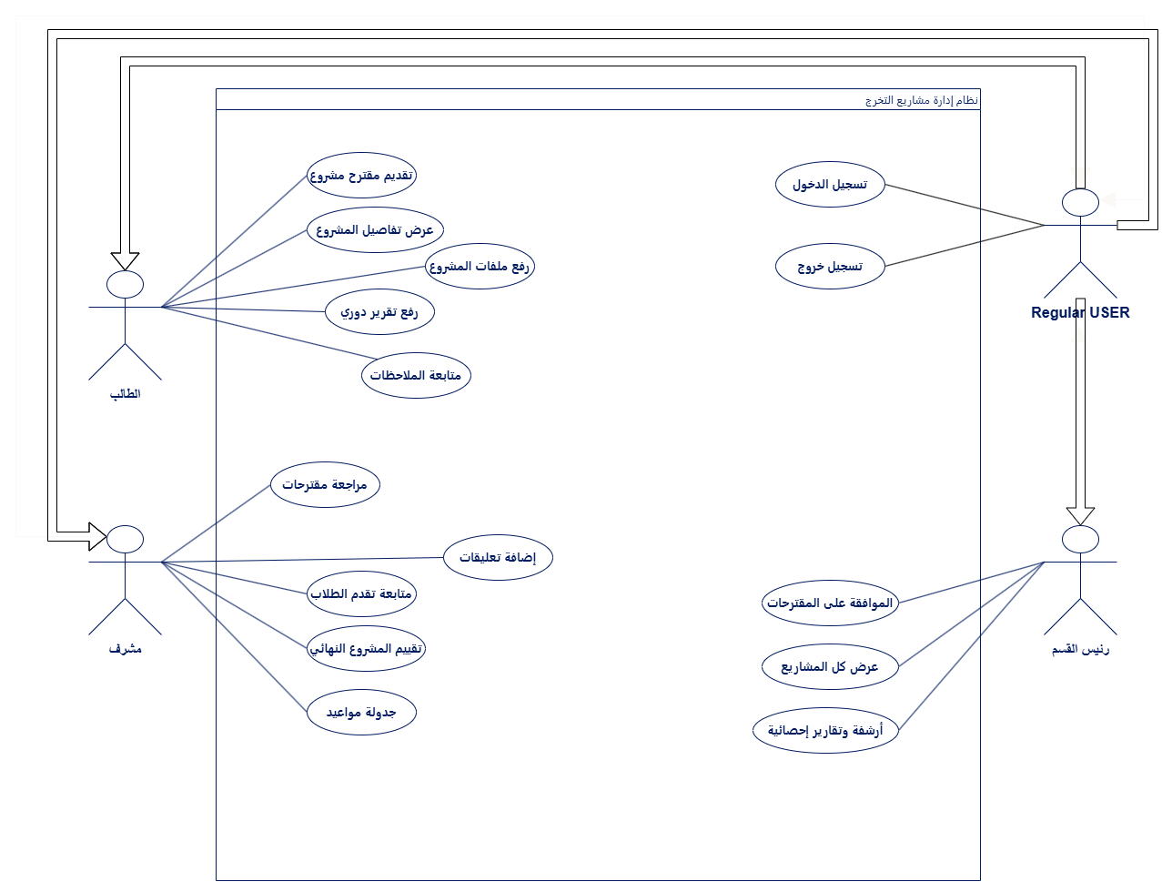
الشكل (3-1) يمثل مخطط ال use case

3.3.2 بنية قاعدة البيانات (Database Schema)
صُمّمت قاعدة البيانات بـ Prisma ORM لتغطية جميع كيانات النظام وعلاقاتها:
الوصف | الحقول الرئيسية | اسم الجدول
بيانات جميع مستخدمي النظام | id, name, email, password, role | User
بيانات المشاريع والعلاقات بين المستخدمين | id, title, description, status, studentId, supervisorId | Project
الملفات المرفوعة(مقترحات، تقارير، النسخة النهائية) | id, projectId, type, url, uploadedAt | ProjectFile
تقارير التقدم الأسبوعية | id, projectId, content, weekNumber, createdAt | ProgressReport
تعليقات المشرفين على المشاريع | id, projectId, authorId, content, createdAt | Comment
مواعيد المناقشة المجدولة | id, projectId, scheduledAt, location, notes | Meeting
إشعارات النظام لكل مستخدم | id, userId, message, isRead, createdAt | Notification

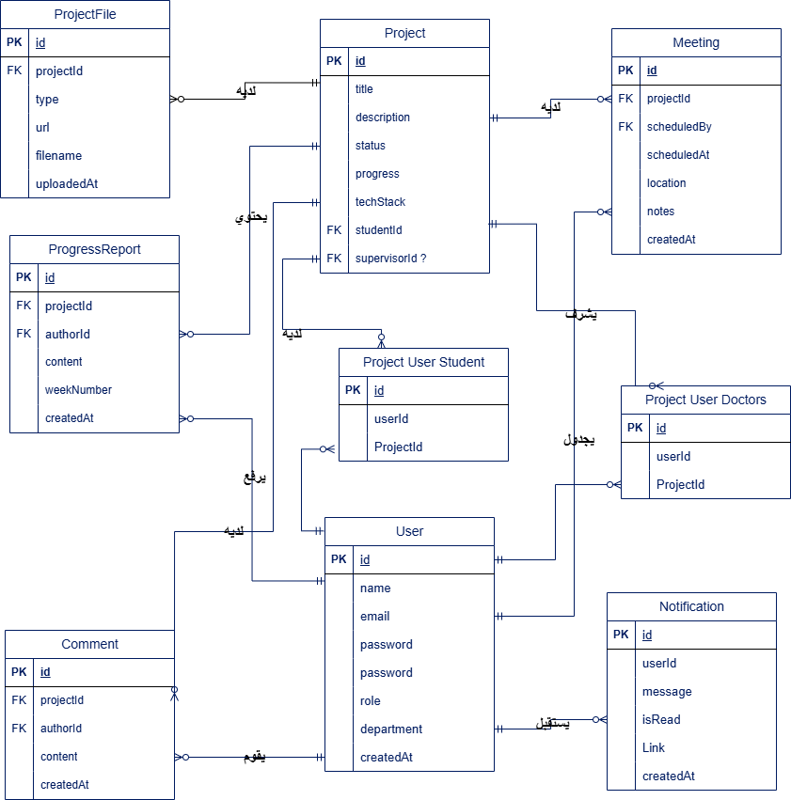
الشكل (3-2) يمثل مخطط ERD

3.3.3 API (Backend Endpoints)
بُني الـ Backend بـ NestJS وفق ثمانية وحدات رئيسية، لكل منها نقاط نهاية (Endpoints) محددة:

نقاط النهاية (Endpoints) | الوحدة (Module)
POST /auth/login | POST /auth/register | AuthModule
GET /users | GET /users/:id | UsersModule
CRUD كامل + تعيين مشرف + تغيير الحالة (status) | ProjectsModule
POST /files/upload | GET /files/:projectId | FilesModule
POST /reports | GET /reports/:projectId | ReportsModule
POST /comments | GET /comments/:projectId | CommentsModule
POST /meetings | GET /meetings/:projectId | MeetingsModule
GET /notifications/me | PATCH /notifications/:id/read | NotificationsModule

3.4 النتائج المحققة
أسفر تطوير المنصة عن نتائج تقنية ووظيفية قابلة للقياس:

النتيجة المحققة | المعيار
8 وحدات NestJS كاملة مع نقاط نهاية موثّقة | عدد وحدات Backend
7 جداول بعلاقات محكمة عبر Prisma | عدد جداول قاعدة البيانات
9 صفحات رئيسية تغطي جميع الوظائف | عدد صفحات الواجهة
3 أدوار )طالب / مشرف / رئيس قسم( | الأدوار المدعومة
PDF، DOCX، وجميع الصيغ الشائعة | أنواع الملفات المدعومة
JWT + bcrypt + RBAC (Role-Based Access Control) | نظام المصادقة
واجهة RTL عربية كاملة متجاوبة على جميع الشاشات | تجربة المستخدم

خلاصة الفصل
تناول هذا الفصل تحليلاً تفصيلياً لمتطلبات النظام الوظيفية وغير الوظيفية الموزّعة على الأدوار الثلاثة، وقدّم توصيفاً شاملاً لبنية قاعدة البيانات ووحدات الـ Backend وصفحات الواجهة الأمامية، مستعرضاً النتائج الكمية المحققة التي تعكس مدى اكتمال المنصة وجاهزيتها.

الفصل الرابع — القسم العملي — واجهات الموقع

4.1 نظرة عامة على الواجهات
تُقدّم المنصة تجربة بصرية موحّدة مبنية على Tailwind CSS، تتميز بدعم كامل للاتجاه من اليمين لليسار (RTL) وتناسق الألوان وتدرّجها. صُمّمت الواجهات بأسلوب Responsive-first بحيث تعمل بكفاءة على الحواسيب والأجهزة اللوحية والهواتف الذكية.

4.2 صفحة تسجيل الدخول
تُوفّر صفحة تسجيل الدخول (/login) نموذجَي دخول وتسجيل جديد في واجهة نظيفة ومبسّطة. يدخل المستخدم بريده الإلكتروني وكلمة مروره ليتحقق النظام منهما عبر JWT ويُحدّد دوره تلقائياً ويوجّهه إلى لوحة التحكم المناسبة. تشمل الميزات:
- التحقق الفوري من صحة المدخلات (Validation) على مستوى الواجهة.
- رسائل خطأ واضحة عند إدخال بيانات غير صحيحة.
- التوجيه التلقائي بحسب الدور فور نجاح تسجيل الدخول.

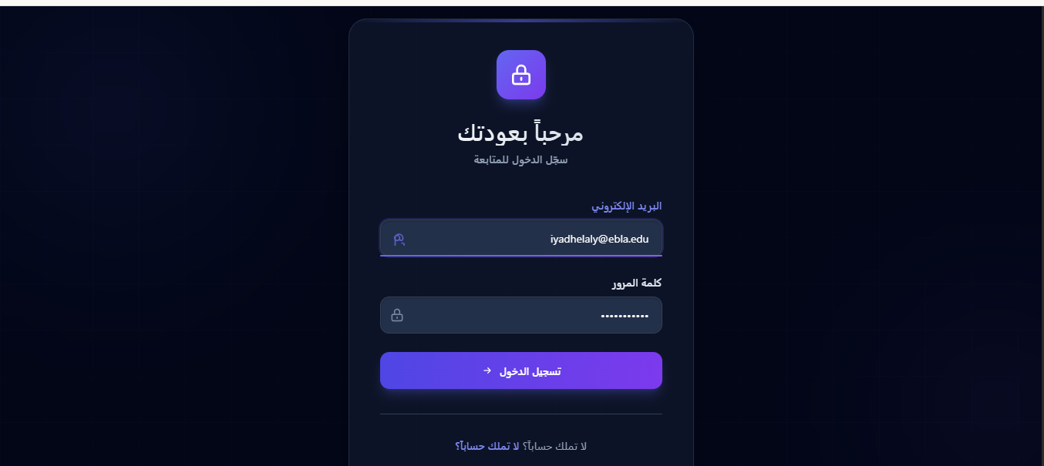

4.3 لوحة التحكم (Dashboard)
تتغيّر لوحة التحكم الرئيسية (/dashboard) بصرياً ووظيفياً بحسب دور المستخدم المسجّل:

4.3.1 لوحة الطالب
تعرض الطالب بطاقة ملخّصة لمشروعه الحالي تشمل: حالة المقترح، عدد التقارير المرفوعة، آخر تعليق من المشرف، والموعد القادم لجلسة الإشراف. يستطيع الوصول السريع لرفع تقرير جديد أو استعراض الملفات.

4.3.2 لوحة المشرف
تعرض قائمة بجميع الطلاب تحت إشرافه مع مؤشرات تقدّم بصرية (Progress Bars) توضّح نسبة الإنجاز. يظهر عدد التقارير التي تحتاج مراجعة، والمواعيد القادمة، والمقترحات الجديدة في انتظار الموافقة.

4.3.3 لوحة رئيس القسم
تعرض إحصائيات شاملة: عدد المشاريع النشطة، نسبة المشاريع المكتملة، توزيع المشاريع على المشرفين، وأحدث المقترحات المقدّمة في انتظار الموافقة.

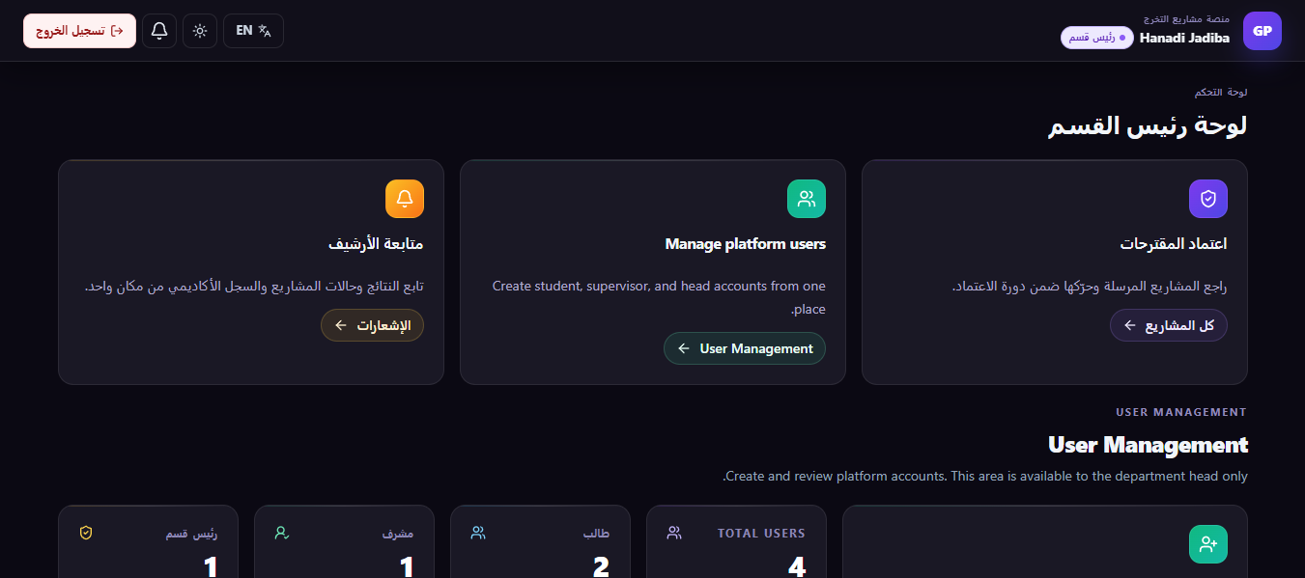

4.4 صفحات المشاريع

4.4.1 قائمة المشاريع (/projects)
تعرض جميع المشاريع المتاحة للمستخدم وفق صلاحياته في شبكة من البطاقات (Cards). تشمل كل بطاقة: عنوان المشروع، اسم الطالب، اسم المشرف، الحالة (Progress)، وتاريخ آخر تحديث. تُتيح الصفحة التصفية بحسب الحالة والمشرف والتاريخ.

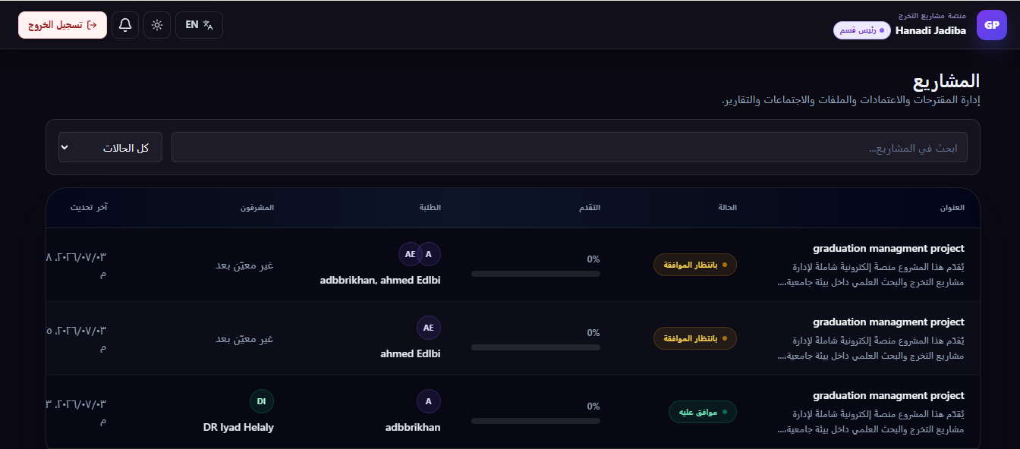
الشكل (4-1) قائمة المشاريع

4.4.2 صفحة تقديم المقترح (/projects/new)
نموذج منظّم بخطوات (Multi-step Form) يُرشد الطالب عبر مراحل: معلومات المشروع الأساسية، الوصف التفصيلي، رفع ملف المقترح، ومراجعة البيانات قبل الإرسال النهائي.
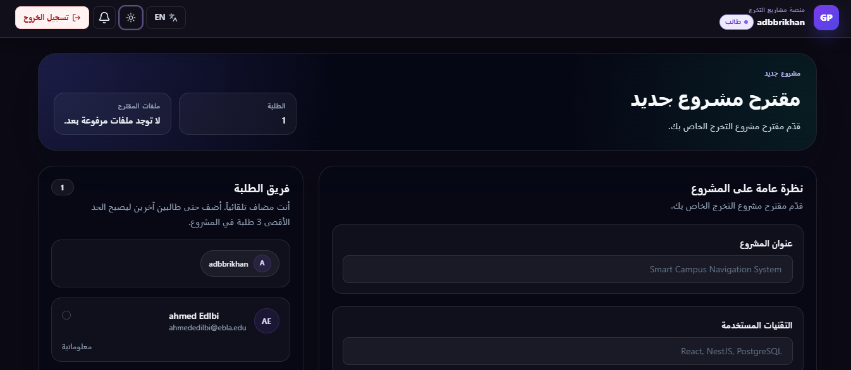
الشكل (4-2) صفحة تقديم مقترح مشروع

4.4.3 صفحة تفاصيل المشروع (/projects/:id)
الصفحة المركزية للمشروع وتضم أربعة تبويبات رئيسية: التفاصيل العامة، التقارير الدورية، الملفات، والتعليقات. يتوفر على الجانب شريط جانبي (Sidebar) يعرض معلومات المشروع السريعة ومسار حالته (Status Timeline).

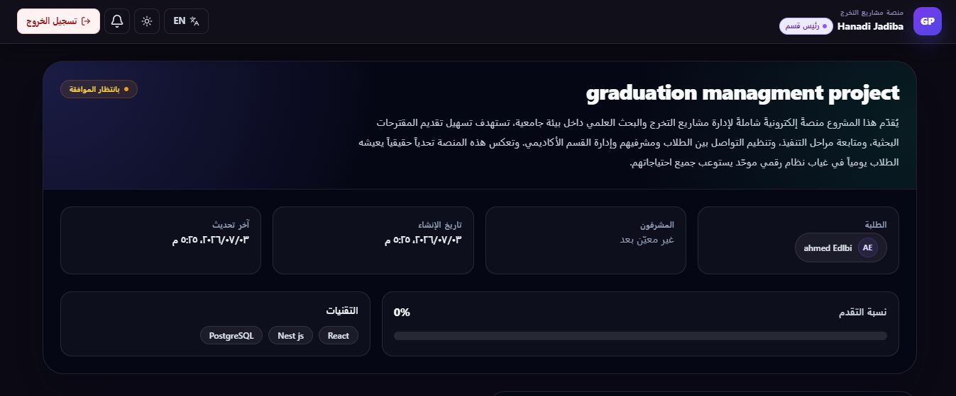
الشكل (4-3) صفحة تفاصيل المشروع

4.5 نظام الإشعارات
يظهر عداد الإشعارات في شريط التنقل العلوي (Navbar) ويضيء فور وصول أي تحديث جديد. تنبثق قائمة الإشعارات بنقرة واحدة وتعرض الرسائل مرتّبةً زمنياً مع إمكانية تحديد الكل كمقروء أو الانتقال المباشر للعنصر المرتبط.
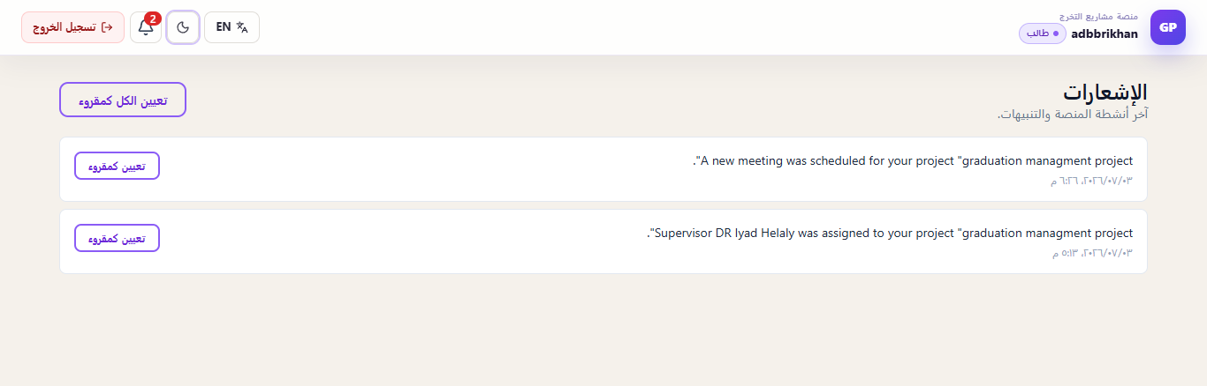
الشكل (4-5) صفحة الاشعارات

خلاصة الفصل
استعرض هذا الفصل القسم العملي من المشروع، موثّقاً تصميم وبنية جميع الصفحات والواجهات الرئيسية للمنصة. يتجلّى في هذا الفصل التكامل بين الجانبين التقني والتصميمي لتقديم تجربة مستخدم سلسة ومتسقة تُلبّي احتياجات الأدوار الثلاثة.

الفصل الخامس — الآفاق المستقبلية والصعوبات

5.1 الآفاق المستقبلية
تُشكّل المنصة الحالية أساساً متيناً قابلاً للتطوير نحو أفق أوسع؛ ومن أبرز التحسينات المخطّطة مستقبلاً:

5.1.1 التوسعات التقنية
- دمج نظام دردشة فورية (Real-time Chat) بين الطالب ومشرفه باستخدام WebSockets (Socket.IO).
- تطوير تطبيق جوال (Mobile App) بـ React Native يتيح الوصول للمنصة من الهاتف.
- نقل تخزين الملفات إلى خدمة سحابية (Cloudinary أو AWS S3) بدلاً من التخزين المحلي.
- إضافة نظام بحث متقدم (Full-text Search) داخل المشاريع والتقارير باستخدام Elasticsearch.
- تطبيق Progressive Web App (PWA) لدعم العمل في وضع عدم الاتصال (Offline Mode).

5.1.2 التحسينات الوظيفية
- نظام تقييم وتقدير مشاريع التخرج (Grading Module) مدمج في المنصة.
- توليد شهادات PDF تلقائية للمشاريع المكتملة.
- نظام توصيات ذكي (AI-Powered) لاقتراح مشرفين مناسبين بناءً على تخصص المشروع.
- لوحة تحليلات متقدمة (Analytics Dashboard) برسوم بيانية تفاعلية لرئيس القسم.
- إمكانية التكامل مع الأنظمة الأكاديمية الموجودة في الجامعة عبر واجهات API.

5.2 الصعوبات التي واجهتها
على مدار مراحل التصميم والتطوير، واجه المشروع جملةً من التحديات التقنية والمنهجية:

5.2.1 تحديات تقنية
- إدارة تعقيدات نظام الأدوار والصلاحيات (RBAC) عبر طبقات الـ Guard في NestJS، وضمان أن كل Endpoint محمي بالدور الصحيح دون ثغرات.
- إدارة حالة التطبيق عبر React Query وZustand معاً وتجنّب التعارض بين مصادر الحقيقة (Sources of Truth).
- ضبط إعدادات CORS بين الـ Frontend (Vite) والـ Backend (NestJS) بيئياً في التطوير والإنتاج.

5.2.2 تحديات منهجية
- صعوبة تحديد نطاق المشروع (Scope) بدقة منذ البداية والتحكم في ظاهرة توسّع النطاق (Scope Creep) التي تزيد الميزات دون تخطيط.
- إدارة الوقت والتوازن بين متطلبات الدراسة الأكاديمية ومتطلبات مشروع التخرج العملي.
- توثيق الكود والـ API بصورة متزامنة مع التطوير لضمان الحفاظ على جودة التوثيق.

خلاصة الفصل
ختم هذا الفصل الأطروحة بعرض المسارات التطويرية المستقبلية الواعدة للمنصة، من تطبيقات الجوال وتقنيات الذكاء الاصطناعي إلى التكامل مع الأنظمة الجامعية. كما استعرض بصدق وشفافية أبرز التحديات التقنية والمنهجية التي واجهها الباحث وكيف أسهمت في صقل تجربته التطويرية.

المراجع والمصادر

1. NestJS Official Documentation — https://docs.nestjs.com
2. React JS Documentation — https://react.dev
3. Prisma ORM Documentation — https://www.prisma.io/docs
4. PostgreSQL Official Documentation — https://www.postgresql.org/docs
5. Vite Build Tool Documentation — https://vitejs.dev
6. Tailwind CSS Documentation — https://tailwindcss.com/docs
7. JWT Introduction — https://jwt.io/introduction
8. React Query (TanStack) Documentation — https://tanstack.com/query
9. Multer File Upload Middleware — https://github.com/expressjs/multer
10. Zustand State Management — https://zustand-demo.pmnd.rs

